编号 | B001-043
机构 | JaxaPress（JAXA Press）
类型/日期 | news_science ｜ 2026-08-24
英文原题 | Satellite data-driven cabbage demand forecasting links advertising and in-store promotions, rolling out from August 24 at about 50 retail stores in the Tokyo and Kansai regions
原文链接 | https://global.jaxa.jp/press/2026/08/20260824-1_e.html
简报期次 | B001（2026-08-28 归档）
本库文件 | B001-043-Jaxa press -satellite-data-driven-cabbage-demand-forecasting-202608.md

Satellite data-driven cabbage demand forecasting links advertising and in-store promotions, rolling out from August 24 at about 50 retail stores in the Tokyo and Kansai regions
ページの先頭です
ナビゲーションへ移動する
本文へ移動する
サイト情報へ移動する
宇宙航空研究開発機構
組織情報
事業内容
Fan!Fun!JAXA!
JAXA Channel
公式SNS
お問い合わせ
English
宇宙航空研究開発機構 MENU * 理事長挨拶・定例会見
JAXAとは
役員
組織図
事業所・施設
沿革
職員数と予算の推移
JAXA理念・ビジョン
JAXA理念
コーポレートスローガン
コーポレートロゴ（JAXAロゴ）
事業計画
事業計画
宇宙航空研究開発機構法
事業情報・報告
契約・調達情報
事業報告・財務情報・評価及び監査の情報
プレスリリース
内部統制・コンプライアンスの取り組み
内部統制の推進
情報公開
個人情報保護
コンプライアンス・利益相反
研究不正防止・研究費適正管理に関する取組
過大請求問題再発防止への取組
活動内容
地上と宇宙を結ぶ輸送システム
人工衛星による宇宙利用
人工衛星の追跡
有人宇宙活動/宇宙環境の利用
宇宙科学の研究
航空技術の研究
革新的な技術を創出する研究開発
国際宇宙探査
スペースデブリ（宇宙ゴミ）対策
国際協力
広報活動
教育支援活動
産業競争力強化に係る取組
アーカイブス
プロジェクトの系譜
特集
JAXAデジタルアーカイブス
だいち写真ギャラリー
観測・研究成果データベース
JAXAリポジトリ / AIREX
宇宙法
年間活動実績
打上げ予定
打上げ実績
航空機実験
JAXA Activity Report
過去のプロジェクトデータ
衛星打上げロケット
飛行実験
人工衛星・探査機
種子島宇宙センター
内之浦宇宙空間観測所
筑波宇宙センター
調布航空宇宙センター
相模原キャンパス
地球観測センター
角田宇宙センター
勝浦宇宙通信所
増田宇宙通信所
沖縄宇宙通信所
臼田宇宙空間観測所
大樹航空宇宙実験場
能代ロケット実験場
ソーシャルメディア
書籍
JAXA's +
メール配信サービス
JAXAについて
広報サービスについて
宇宙ビジネス連携について
ロケットについて
国際宇宙ステーションについて
宇宙飛行士について
人工衛星について
地球観測について
目的から探す
見よう！
知ろう！
行こう！
楽しもう！
選んで見つける！検索サポート
JAXA内検索／ 検索サポート機能「クイックアプローチ」
お問合せ先一覧
English
PC レイアウト表示にする
組織情報
カテゴリトップ
組織概要
理事長挨拶
理事長定例記者会見
役員
組織
事業所・施設
沿革
宇宙航空研究開発機構法
JAXA理念・ビジョン
JAXA理念
コーポレートスローガン
コーポレートロゴ（JAXAロゴ）
事業計画
事業計画
予算関連（予算推移、プロジェクト関連）
事業情報・報告
環境への取り組み・社会環境報告書・SDGs
事業報告・財務情報・評価及び監査の情報
プレスリリース・記者会見等
年報
内部統制・コンプライアンスの取り組み
内部統制の推進
情報公開
個人情報保護
コンプライアンス・利益相反
研究不正防止・研究費適正管理に関する取組
過大請求問題再発防止への取組
事業内容
カテゴリトップ
事業内容
地上と宇宙を結ぶ輸送システム
人工衛星による宇宙利用
人工衛星の追跡
有人宇宙活動/宇宙環境の利用
宇宙科学の研究
航空技術の研究
革新的な技術を創出する研究開発
国際宇宙探査
スペースデブリ（宇宙ゴミ）対策
国際協力
広報活動
教育支援活動
産業競争力強化に係る取組
アーカイブス
プロジェクトの系譜
特集
JAXAデジタルアーカイブス
だいち写真ギャラリー
観測・研究成果データベース
JAXAリポジトリ / AIREX
宇宙法
年間活動実績
打上げ予定
打上げ実績
航空機実験
JAXA Activity Report
過去のプロジェクトデータ
衛星打上げロケット
飛行実験
人工衛星・探査機
Fan!Fun!
JAXA!
サイトトップ
「イベント・シンポジウム」
「施設見学」
種子島宇宙センター
内之浦宇宙空間観測所
筑波宇宙センター
調布航空宇宙センター
相模原キャンパス
地球観測センター
角田宇宙センター
勝浦宇宙通信所
増田宇宙通信所
沖縄宇宙通信所
臼田宇宙空間観測所
大樹航空宇宙実験場
能代ロケット実験場
お問い合わせ
サイトトップ
「よくあるご質問」
JAXAについて
広報サービスについて
宇宙ビジネス連携について
ロケットについて
国際宇宙ステーションについて
宇宙飛行士について
人工衛星について
地球観測について
目的から探す
報道関係者（取材申込み）
講演依頼
画像、映像素材利用申請（JAXAデジタルアーカイブス）
展示品を借りたい
寄付のお願い
採用情報
調達・契約情報
その他
「お問合せ先一覧」
プレスリリース・記者会見等
TOP>
プレスリリース・記者会見等>
人工衛星データに基づく予測でキャベツの広告・店頭販促を連動させる取り組み、8月24日から首都圏・関西の量販店 約50店舗で順次開始>
人工衛星データに基づく予測でキャベツの広告・店頭販促を連動させる取り組み、
8月24日から首都圏・関西の量販店 約50店舗で順次開始 ― 衛星がとらえた出荷の増減にあわせて、旬の「おいしい買いどき」を生活者へ。
キャベツの消費促進とフードロスの削減を目指す― 2026年（令和8年）8月24日国立研究開発法人宇宙航空研究開発機構株式会社電通嬬恋村農業協同組合株式会社電通（本社：東京都港区、代表取締役 社長執行役員：松本 千里、以下「電通」）、宇宙航空研究開発機構（本社：東京都調布市、理事長：山川 宏、以下「JAXA」）、および嬬恋村農業協同組合（本所：群馬県吾妻郡嬬恋村、代表理事組合長：黒岩 宗久、以下「JA嬬恋村」）は、JAXA宇宙イノベーションパートナーシップ「J-SPARC」※1の事業共同実証の一環として、人工衛星データなどから予測した嬬恋村産キャベツの出荷量や価格に応じて、広告と店頭販促を連動させる「需給連動型広告モデル」の実験的市場投入を2026年8月24日から開始し、首都圏および関西の量販店約50店舗に順次展開します。
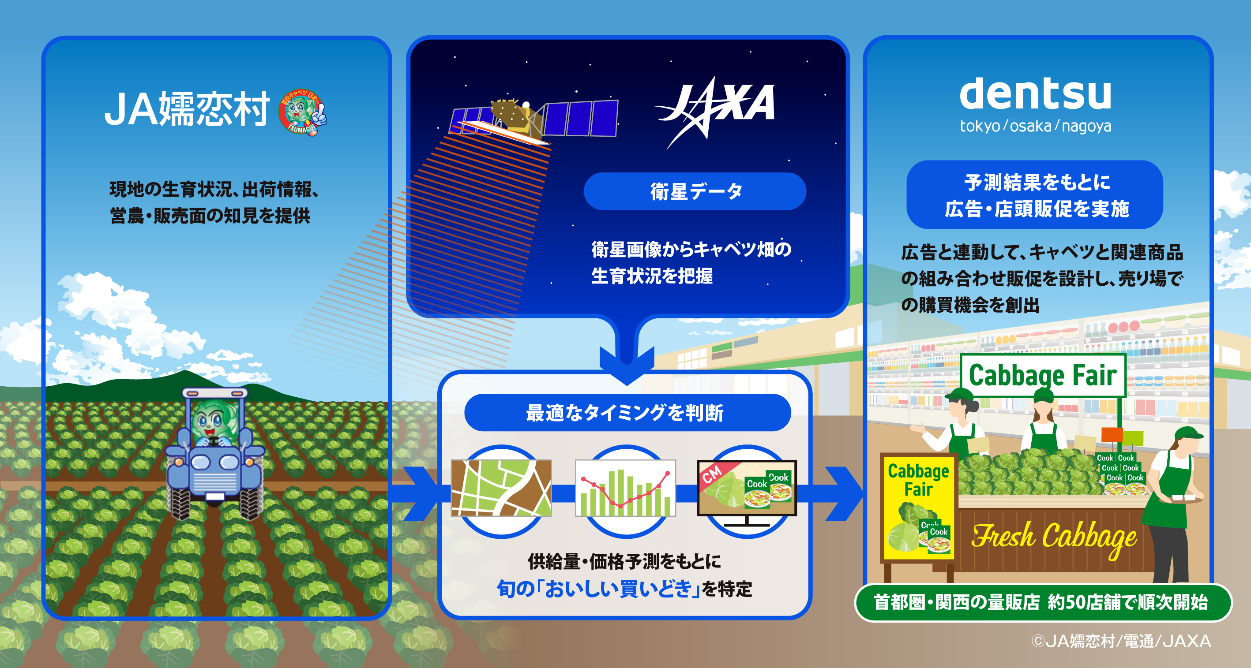
图1 図１ 取り組みの概要 ©EDENA/JAXA
これまでの成果と課題
農業では、天候や市場環境の変化によって農作物の供給過多や不足といった需給ギャップが生じ、価格の下落や廃棄ロスの増加などが課題となっています。一方、広告や販促施策は、農作物の生産・供給状況と必ずしも十分に連動しておらず、供給量に応じた需要の創出につながりにくいという課題がありました。
電通とJAXAおよびJA嬬恋村はこれまで、J-SPARCの枠組みのもと、人工衛星データを活用した農作物の生育状況や出荷量、市場価格の予測に関する技術開発と実証実験を進めてきました。人工衛星データに現地調査データ、市場データなどを組み合わせ、キャベツの収穫時期、出荷量、価格変動の予測精度向上に取り組んできました※2。その結果、人工衛星データを用いて、出荷量と卸売価格は実績との高い相関で予測できることを確認しました※3。
一方、これまでの実証を通じて、被雲による光学衛星のデータの欠損（不足）や、予測結果を売り場に反映するための流通・販売体制との連携の困難さといった課題も明らかになりました。そこで、天候や昼夜の影響を受けにくい先進レーダ衛星「だいち4号」（ALOS-4）などの合成開口レーダ（SAR）データの活用を今後進めるとともに、量販店および調味料メーカーとの連携体制を整えました。体制が整ったことを受け、今回の実験的な市場投入へと移行します。
今回の具体的な取り組み
今回の取り組みでは、首都圏および関西の量販店約50店舗を対象に、これまでの事業共同実証で成果が得られた手法を用いた広告出稿を行い、量販店の売り場での販促施策に反映します。具体的にはキャベツの供給量が増えると見込まれる時期には、キャベツと関連商品を組み合わせた売り場づくりや献立提案、クロスマーチャンダイジングを実施し、関連商品の広告も連動して展開します。一方、供給量の減少が見込まれる時期には、広告や店頭販促の実施時期、展開規模、訴求内容などを調整します。
気象衛星に代表されるように、人工衛星データはすでに私たちの暮らしに必須のインフラになっています。今回は人工衛星からのデータを活用し、広告・店頭展開を通じて、旬の「おいしい買いどき」を生活者へ伝えることを目指します。生活者には旬のおいしいタイミングでの購買機会を、生産者には需給の安定を通じた収入の安定を、社会にはフードロスの削減をもたらす仕組みの実現可能性を、実際の売り場で確かめます。
作業の分担
本取り組みにおいて、電通は広告設計および販促プランニングを、JAXAは人工衛星データの技術的活用支援を、JA嬬恋村は生産・出荷に関するデータ提供および現場との連携をそれぞれ担います。また、本格的な市場投入・実運用を視野に入れて衛星データの解析や予測モデルの構築を担う連携協力者、本取り組みに賛同し、量販店との連携・調整などの諸作業を担う協力パートナー（別紙）とともに実施します。
電通、JAXA、JA嬬恋村および関係各社は、今回の実験的な市場投入を通じて、供給状況に応じた広告や売り場づくりがキャベツの需要創出に与える効果を検証するとともに、生産者の需給および収入の安定、フードロスの削減につながる仕組みの有効性を実証していきます。その結果を踏まえ、他の農作物や地域への展開も視野に入れた事業モデルの構築を目指します。
※1 JAXA宇宙イノベーションパートナーシップ（J-SPARC）は、宇宙ビジネスを目指す民間事業者などとJAXAとの対話から始まり、事業化に向けた双方のコミットメントを得て、共同で事業コンセプト検討や出口志向の技術開発・実証などを行い、新しい事業を創出するプログラム。2018年5月から始動し、これまでに約50件のプロジェクト・活動を進めてきています。
JAXA宇宙イノベーションパートナーシップ（J-SPARC）（ JAXA新事業促進部）
※2 2024年6月13日発表：人工衛星データ活用による広告の高度化を通じた需給連携事業 JA嬬恋村参画による「事業共同実証」への移行
※3 予測精度は、2025年産の嬬恋村産キャベツを対象に、実際の出荷量・市場価格と予測値を比較して算出しています。出荷量・卸売価格ともに、8週間前時点の予測結果を用いて評価しています。
【別紙】
今回J-SPARCで事業共同実証を行っている電通、JAXA、JA嬬恋村の3者に加え、下記4社・1団体が本件の連携協力者および協力パートナーとして参加、事業の実証に協力します。
連携協力者および協力パートナーの役割
株式会社両毛システムズ※1現地調査高度化アプリの開発、生育予測ダッシュボード、関連システムの開発
株式会社電通デジタル※1 | 卸売価格・入荷量の予測モデルの開発・運用、データ連携・分析
味の素株式会社※1 | 予測結果と連動した関連製品の広告出稿・店頭販促実施。「おいしい買いどき」を通じたキャベツの消費促進によるフードロス削減を目指す。
一般財団法人リモート・センシング技術センター（RESTEC）※2 | 人工衛星データの解析、現地調査、および生育・収穫量・出荷量の予測モデルの構築・高度化
全国農業協同組合連合会群馬県本部（JA全農ぐんま）※3 | JA嬬恋村との販売連携および、卸売会社を通じ量販店における売り場展開支援および調整
©JA嬬恋村/電通/JAXA

※1 電通との契約に基づく協力
※2 両毛システムズとの契約に基づく協力
※3 JA嬬恋村との販売連携に基づく協力
関連リンク
JAXA新事業促進部
株式会社電通外部リンク
JA嬬恋村外部リンク
YouTube
Instagram
宇宙航空研究開発機構
組織情報
理事長挨拶・定例会見
役員
組織図
事業所・施設
事業計画
事業報告・財務情報
情報公開
採用情報
寄附金
プレスリリース 記者会見等
契約・調達情報
環境への取り組み・社会環境報告書・SDGs
事業内容
プロジェクトの系譜
特集
打上げ予定
広報活動
公式SNS
JAXA Channel（YouTube）
JAXAシンポジウム
職員/宇宙飛行士の講演
機関紙「JAXA's」
広報刊行物
イベント・展示会の企画
展示品の貸出
画像・映像利用について
JAXA 図書館ポータル
Fan!Fun!JAXA!
イベント・シンポジウム
施設見学
映像情報
JAXA's
カウントダウン
ライブラリ
トピックス
お問い合わせ
JAXA デジタルアーカイブス
宇宙輸送技術部門
第一宇宙技術部門
有人宇宙技術部門
宇宙科学研究所(ISAS)
航空技術部門
研究開発部門
国際宇宙探査センター
宇宙探査イノベーションハブ
新事業促進部
宇宙戦略基金事業部
宇宙教育センター
地球観測研究センター
衛星利用運用センター
追跡ネットワーク技術センター
施設部
安全・信頼性推進部サイト
環境試験技術ユニット
ワーク・ライフ変革推進室
新卒採用サイト
サイトポリシー・利用規約
｜サイトマップ
PAGE TOP
PC 用の レイアウト表示にする モバイル対応の レイアウト表示にする S

